3.1市场现状
近年来，中国互联网和移动互联网快速发展，网络游戏市场持续稳定增长，用户规模呈现快速增长态势。数据显示，2018年，中国游戏市场规模已达1050.0亿元，同比增长5.2%，游戏市场用户规模已达5.27亿人，同比增长4.0%。
虽然游戏市场受到政策影响，逐渐呈现低增长态势，用户规模也整体趋于饱和状态。但是，从市场结构来看，在端游与页游呈不同程度下滑的同时，移动游戏却仍在高歌猛进，呈现出广阔的发展空间。
市场结构上，国内2018H1端游 / 页游 /手游 / 其他游戏市场占比分别为30.0% / 6.9% / 60.4% / 12.6%，同比变化 -2.0/ -1.6 / 4.1 / -0.5 pcts。增长贡献上，2018H1国内游戏市场规模同比增长52.2亿元，其中端游 / 页游 / 手游 / 其他游戏市场分别变化4.0 / -12.5 / 72.7 / -4.0亿元，仅移动游戏市场出现正向增长，增长贡献达139.3%。本公司认为，虽然手游市场会受到一定影响增速放缓，但其将成为未来游戏行业增长的主要驱动力。
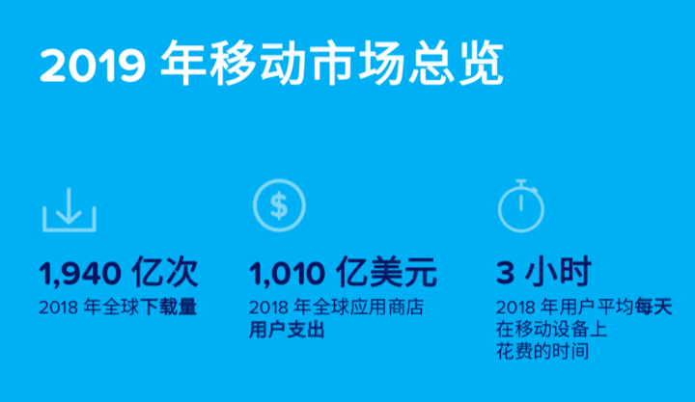
移动应用分析平台App Annie于2019年1月16日发布了《2019年移动市场报告》，报告中总结了2018年间全球移动应用市场值得关注的趋势。报告中显示，2018年全球移动设备拥有量超过40亿台，app下载量超过1940亿次，应用商店用户支出达到1010亿美元。其中，中国市场下载量占全球约50%份额，用户支出占比接近40%。在这个消费规模过千亿美元的app市场里，游戏仍然贡献了大头（74%）。
手游行业近几年才开始进入快速增长区，《王者荣耀》 、《绝地求生》等现象级手游产品的持续出台，给整个手游行业带来了空前的繁荣。如今，移动游戏的体验已经日渐成熟，甚至可以和主机游戏相媲美。App Annie分析认为，预计在2019年，移动游戏用户支出就能占据所有游戏平台市场份额的60%。
此外，目前市场上，游戏类app数量不少，但像PC端上的，整合一系列游戏的综合性游戏平台，仍几乎没有相应的app满足人们的需求，即使偶有，功能也并不出色，普遍存在服务断层、使用效率低下的问题，导致应用市场客户评价低、下载次数少，因此在社会群体中得不到普及。
大数据时代的来临使得新兴app产品的主要矛盾转变为是否关心消费者体验感受的服务层面。目前，手游平台行业的发展正处于萌芽阶段，而已有的app所提供的服务难以让用户满意，项目竞争压力相对较小。因此需抓紧推进项目发展，利用较大的市场潜力和当前暂时的行业空白，精准地抓住用户的痛点，力争在市场中占据一席之地。

